EIB Klimaatenquête – 4e editie
LUXEMBURG, 27 oktober 2021

Meerderheid (62%) van de Nederlanders denkt dat Nederland er niet in zal slagen zijn koolstofuitstoot voor 2050 drastisch terug te dringen.

In de eerste serie van de EIB Klimaatenquête 2021--2022 wordt onderzocht wat mensen vinden van klimaatverandering in een snel veranderende wereld. Bij de resultaten van deze serie ligt de nadruk op hoe burgers tegen klimaatverandering aankijken en welke maatregelen zij in dit kader van hun land verwachten.

- 77% van de Nederlanders is van mening dat klimaatverandering en de gevolgen ervan de grootste uitdaging voor de mensheid vormen.
- 59% merkt de invloed van klimaatverandering in het dagelijks leven.
- 59% meent dat zij zich meer zorgen maken over de klimaatnoodtoestand dan de Nederlandse regering.
- 62% van de Nederlanders denkt dat Nederland er niet in zal slagen zijn koolstofuitstoot voor 2050 drastisch terug te dringen.
- 68% is voorstander van een belastingheffing op producten en diensten die het meest bijdragen aan de opwarming van de aarde.
- 88% zegt vliegverbindingen op korte afstanden, in samenwerking met buurlanden, te willen vervangen door snelle, schone treinverbindingen.
- 47% van de Nederlanders denkt dat technologische innovatie de beste manier is om klimaatverandering te beperken, meer dan een radicale verandering in individueel gedrag (41%)
77% van de Nederlanders is van mening dat klimaatverandering en de gevolgen ervan de grootste uitdaging voor de mensheid vormen in de 21e eeuw. Dit cijfer ligt boven de 70% bij alle leeftijdsgroepen en politieke voorkeuren van de Nederlandse bevolking.
Maar onder die schijnbare consensus blijken er tussen verschillende groepen Nederlanders aanzienlijke verschillen te bestaan. Er zijn verschillen in de mate waarin mensen bezorgd zijn of verwachtingen koesteren over dit onderwerp. Deze verschillen zien we tussen jongeren en ouderen, en tussen links georiënteerde en rechts georiënteerde burgers.
Dit zijn enkele uitkomsten van de eerste serie van de Klimaatenquête 2021-2022, die vandaag door de Europese Investeringsbank (EIB) zijn gepubliceerd. De EIB is de kredietverlenende instelling van de Europese Unie en wereldwijd de grootste multilaterale kredietverlener voor klimaatactie.
Perceptie van de klimaatcrisis
Een meerderheid van de Nederlanders (59%) merkt de invloed van klimaatverandering op het dagelijks leven. Dit zien we met name onder jongeren in de leeftijd 15-29 jaar (70%). Voor mensen boven de 64 ligt dit cijfer 16 procentpunt lager (54%). 66% van de links georiënteerde mensen zegt deze invloed in het dagelijks leven te voelen. Dit is 13 procentpunt hoger dan degenen die politiek rechts georiënteerd zijn (53%).
59% meent dat zij zich meer zorgen maken over de klimaatnoodtoestand dan de Nederlandse regering. Hierdoor zijn zij nogal pessimistisch over het vermogen van Nederland om een ambitieuze groene transitie te realiseren. Slechts 38% denkt dat Nederland erin zal slagen zijn koolstofuitstoot voor 2050 drastisch te verminderen – zoals beloofd in het Klimaatakkoord van Parijs. Er bestaat een verschil van 12 procentpunt tussen de generaties: van de mensen jonger dan 30 denkt 45% dat het Nederland zal lukken, terwijl dit percentage onder de 64-plussers slechts 33% bedraagt. 67% van de mensen boven de 64 denkt dat Nederland er niet in zal slagen de deadline van 2050 te halen. 66% van de mensen met een linkse politieke voorkeur deelt dit pessimisme. Dit is 10 procentpunt hoger dan het cijfer van de mensen met een rechtse politieke voorkeur (56%).
Van de linksgeoriënteerde Nederlanders denkt zo’n 3% dat de opwarming van de aarde niet door menselijke activiteiten wordt veroorzaakt, terwijl dit percentage onder de rechtsgeoriënteerde Nederlanders met 13% duidelijk hoger ligt.

Het energiedebat

45% van de Nederlanders denkt dat Nederland meer moet overgaan op vormen van hernieuwbare energie. Onder Europeanen in het algemeen wordt dit gevoel breder gedragen (63%). Nederlanders met een linkse politieke voorkeur zijn veel grotere voorstanders van hernieuwbare energie dan degenen met een rechtse politieke voorkeur (60% tegenover 38%, een verschil van 22 procentpunt). De politieke verdeeldheid over het energiebeleid lijkt nog groter te zijn dan in Frankrijk, het land van de protesten met de ‘gele hesjes’: daar bestaat een verschil van 13 procentpunt tussen rechts en links als het gaat om steun voor hernieuwbare energie (61% tegenover 48%).

Mannen (30%) en mensen boven de 64 (29%) zijn veel grotere voorstanders van kernenergie dan vrouwen (13%) en mensen jonger dan 30 (18%). In het algemeen staan Nederlanders echter positiever tegenover kernenergie dan andere Europeanen (21% tegenover 12%). Politiek rechts georiënteerde mensen in Nederland zijn veel grotere voorstanders van kernenergie (33%) in vergelijking met links georiënteerden (14%).

Wat vinden Nederlanders de beste oplossingen in de strijd tegen klimaatverandering?
Desgevraagd geeft 47% van de Nederlanders aan dat zij technologische innovatie de beste manier vinden om klimaatverandering te bestrijden, beter dan een radicale verandering van individueel gedrag (41%). Terwijl er op dit punt geen duidelijke generatiekloof bestaat, hebben links georiënteerde Nederlanders veel meer vertrouwen in verandering van individueel gedrag dan degenen met een rechtse politieke voorkeur (48% tegenover 37%, een verschil van 11 procentpunt).
Een meerderheid van de Nederlanders (68%) – vergelijkbaar met het Europees gemiddelde (69%) – is voorstander van een belastingheffing op producten en diensten die het meest bijdragen aan de opwarming van de aarde. Zij zijn ook voor een garantie van minimaal vijf jaar op elektrische of elektronische producten (88%) en voor het vervangen van vliegverbindingen op korte afstanden door snelle, schone treinverbindingen (88%). Daarnaast zijn ze voorstander van zachtere maatregelen zoals meer scholing over duurzame consumptie en het vergroten van het bewustzijn onder jongeren over dit onderwerp (89%).

Kris Peeters, vicepresident van de EIB: “Wellicht in tegenstelling tot wat men vaak in de media ziet, vraagt een meerderheid van Nederlanders om strengere maatregelen en instrumenten van de overheid, om hen te helpen klimaatverandering te bestrijden. In de aanloop naar de klimaattop COP26 lijkt het erop dat het belangrijk gevonden wordt om onze inspanningen op te voeren en de groene transitie te versnellen. Als klimaatbank van de EU is het de taak van de Europese Investeringsbank om projecten te financieren die gericht zijn op schone energie, energiebesparing, duurzame mobiliteitsoplossingen, en op innovaties die helpen de temperatuurstijging tot 1,5°C of minder te beperken.”
Het excelbestand met de gegevens voor alle dertig landen waar de enquête is gehouden, kan hier worden gedownload. Klik hier om naar de speciale pagina op de EIB-website te gaan met de belangrijkste resultaten van de vierde editie van de EIB Klimaatenquête.
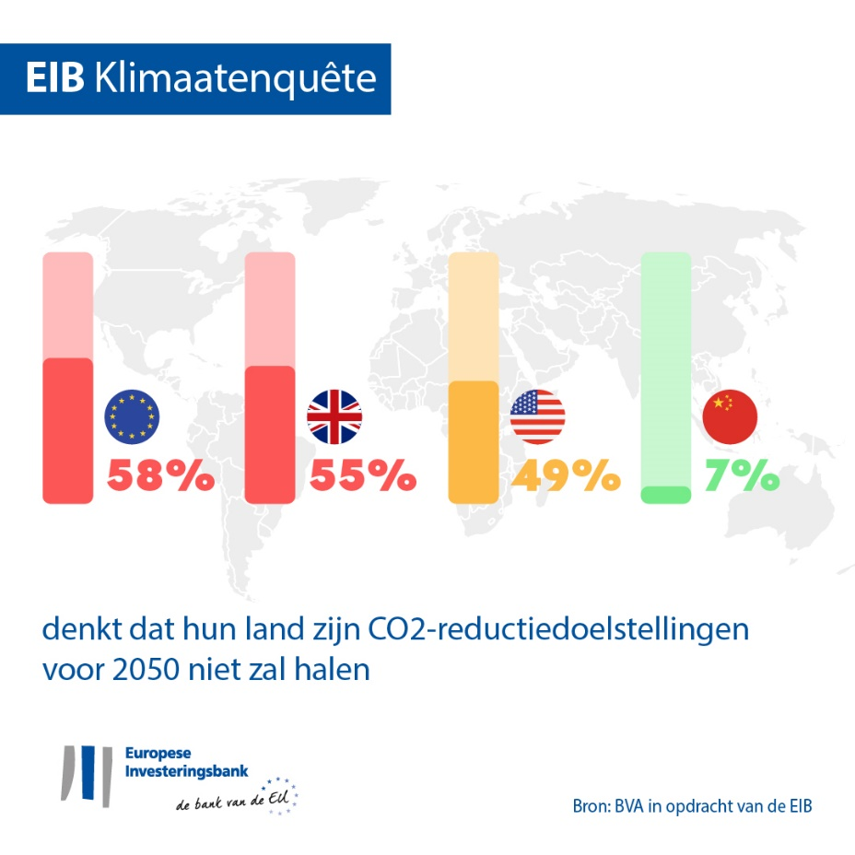
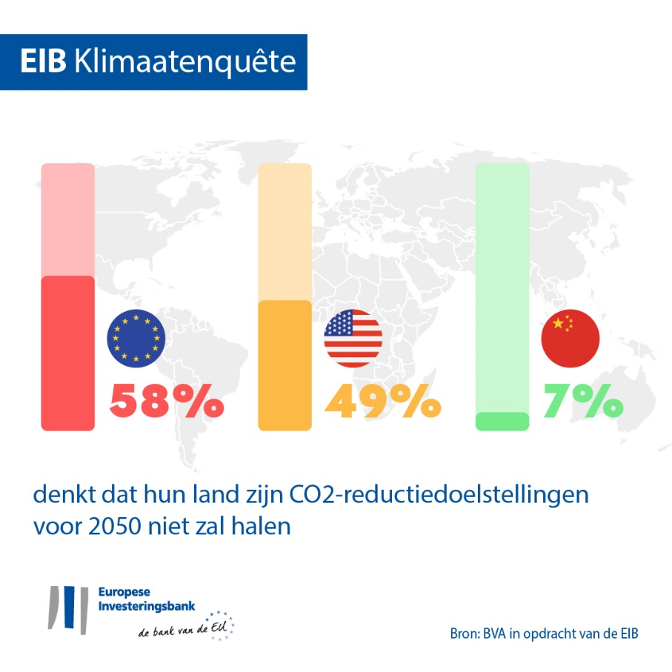
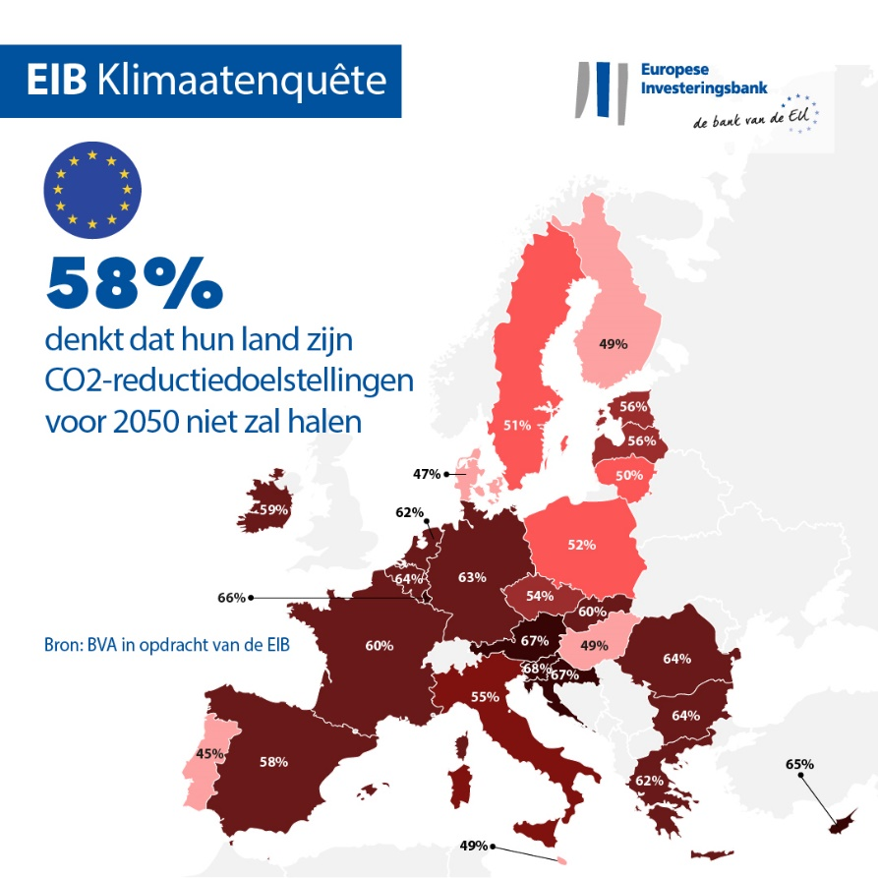
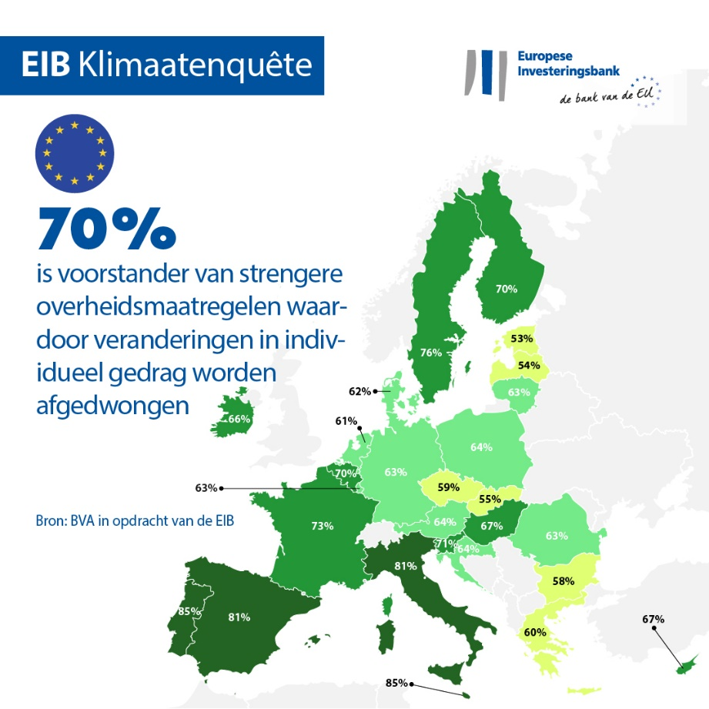
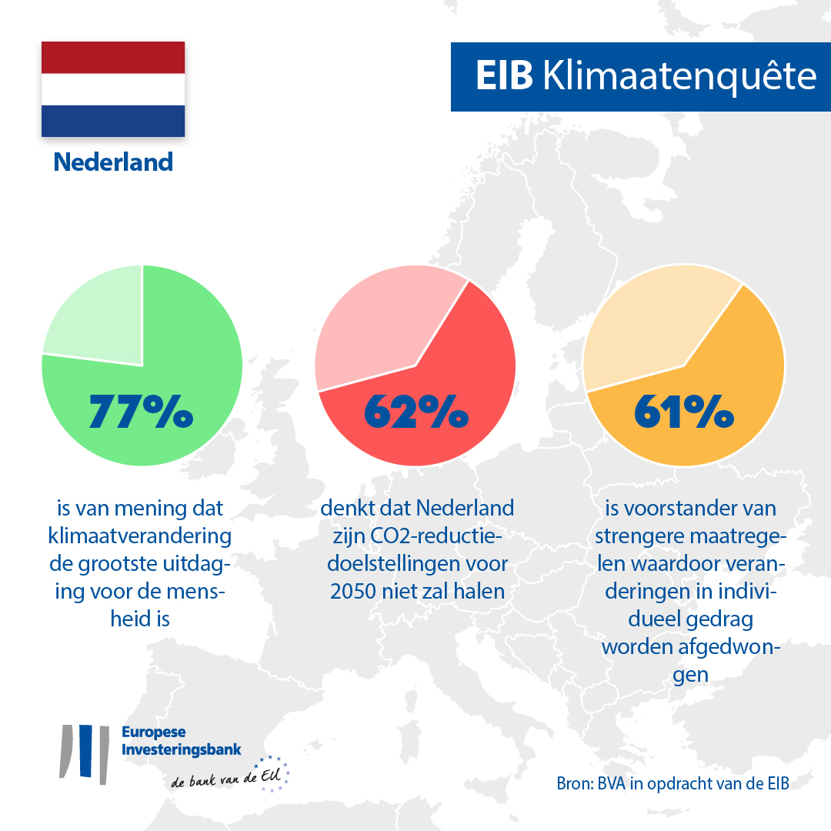
EINDE

Media contact – Tim Smit (t.smit@eib.org)
Over de Klimaatenquête van de EIB
De Europese Investeringsbank maakt de resultaten bekend van de vierde editie van de EIB Klimaatenquête – een diepgaand onderzoek naar hoe mensen tegen klimaatverandering aankijken. De vierde editie van de EIB Klimaatenquête is uitgevoerd in samenwerking met marktonderzoeksbureau BVA en moet bijdragen aan het bredere debat over de opvattingen en verwachtingen ten aanzien van klimaatactie. Meer dan 30 000 respondenten namen tussen 26 augustus en 22 september 2021 deel aan de enquête, met een representatief panel voor elk van de 30 deelnemende landen.
Over de Europese Investeringsbank
De Europese Investeringsbank (EIB) is de instelling van de Europese Unie voor langlopende leningen; de aandeelhouders van de EIB zijn de EU-lidstaten. De EIB stelt langlopende financieringen beschikbaar voor gedegen investeringen die bijdragen aan de beleidsdoelstellingen van de EU, zowel binnen Europa als daarbuiten. De EIB is actief in zo’n 160 landen en is wereldwijd een van de grootste multilaterale kredietverleners voor klimaatactie. Onlangs maakte de EIB-Groep haar routekaart voor het klimaat bekend, de Climate Bank Roadmap. Hiermee wil de EIB-Groep voldoen aan haar ambitieuze agenda om in de periode tot 2030 EUR 1 biljoen aan investeringen in klimaatactie en milieuduurzaamheid te steunen, en uiterlijk in 2025 ten minste 50% van haar financieringen te besteden aan klimaatactie en milieuduurzaamheid. In het kader van deze routekaart moeten alle nieuwe activiteiten van de EIB-Groep vanaf begin 2021 ook voldoen aan de doelstellingen en uitgangspunten van het Klimaatakkoord van Parijs.
Over BVA
BVA is een opinieonderzoeks- en adviesbureau dat gezien wordt als een van de meest innovatieve marktonderzoeksbureaus in zijn sector. BVA is gespecialiseerd in gedragsmarketing en combineert datawetenschappen met sociale wetenschappen om data naar de praktijk te vertalen. Daarnaast is BVA lid van het Wereldwijde Onafhankelijke Netwerk voor Marktonderzoek (WIN), een mondiaal netwerk van meer dan 40 toonaangevende spelers op het gebied van marktonderzoek en enquêtes.

